Жителям Муслюмовского района о действующем пенсионном законодательстве.

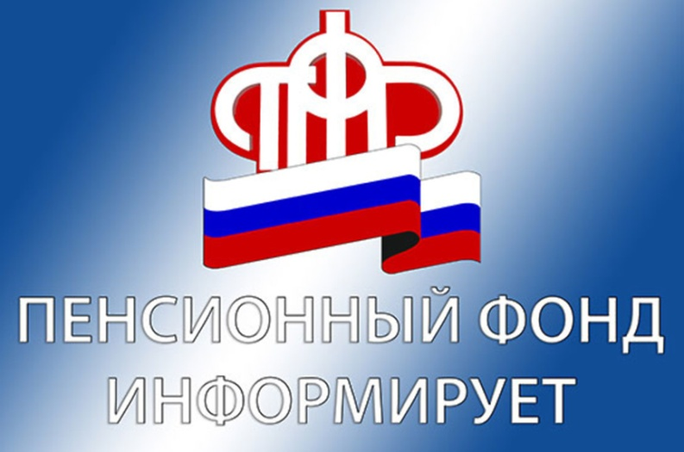
Сотрудники Клиентской службы (на правах отдела) в Муслюмовском районе продолжают активную информационно-разъяснительную работу по повышению пенсионной грамотности и социальной ответственности жителей района. Главная задача, которая стоит перед Пенсионным фондом– это донести до граждан суть пенсионной формулы, информацию о правилах пенсионного обеспечения, о тех параметрах, которые влияют на размер будущей пенсии.
На данный момент актуальной является тема федерального закона «О внесении изменений вотдельные законодательные акты Российской Федерации». Изменения закрепляют общеустановленный пенсионный возраст на уровне 65 лет для мужчин и 60 лет дляженщин. Повышение пенсионного возраста началось постепенно с 1 января 2019 года и продлится в течение 10 лет до 2028 года.
Повышение пенсионного возраста не затрагивает нынешних пенсионеров– получателей страховых пенсий и пенсий по государственному обеспечению. Они продолжат получать положенные пенсионные и социальные выплаты в соответствии с ранее приобретенными правами и льготами.
Специалисты ПФР уделяют особое внимание порядку увеличения размера пенсий и категорий пенсионеров, для которых такое увеличение предусматривается законом. Так, Президент России подписал Указ*, которым предусмотрено увеличение с 1 июля 2019 года пособия по уходу за ребенком-инвалидом и за инвалидами с детства первой группы. Размераежемесячной выплаты родителям и опекунам составил 10 тысяч рублей.
С 2019 года вступили в силу поправки, предусматривающие дополнительную пенсионную поддержку для жителей села. Она заключается в повышении на 25% фиксированной выплаты, которая устанавливается к страховой пенсии по старости или по инвалидности.
Право на надбавку предоставляется при соблюдении трех условий: во-первых, у пенсионера или того, кто только обращается за пенсией, должно быть не меньше 30 лет стажа в сельском хозяйстве; во-вторых, пенсионер должен проживать на селе; в третьих он должен быть неработающим.
Жителей также интересуют вопросы перерасчета страховой пенсии с учетом нестраховых периодов, в связи с распространением в сети Интернет некорректной, заведомо ложной информации. По данному вопросу специалисты ПФР поясняют, что такое понятие как «перерасчет пенсии» действительно существует, но приведенная в подобных материалах информация не соответствует действительности и вводит в заблуждение пенсионеров.
Подробно ознакомиться с темой перерасчета страховой пенсии можно на сайте Пенсионного фонда в соответствующем разделе «Перерасчет пенсии».
Специалисты ПФР также призывают по любым вопросам, касающимся перерасчета пенсии обращаться непосредственно к специалистам ПФР без привлечения третьих лиц.
Необходимо остановиться на новациях пенсионной системы, электронных услугах и сервисах ПФР, в частности «Личном кабинете гражданина». Он позволяет гражданам до пенсионного возрастав режиме реального времени узнать о своих уже сформированных пенсионных правах, подавать заявление о назначении пенсии и многое другое.
Пенсионный фонд России представил мобильное приложение, которое позволит с еще большей легкостью получить информацию о состоянии своего индивидуального лицевого счета в ПФР, проверить перечисленные работодателем страховые взносы, записаться на прием и заказать нужные документы. Бесплатное приложение ПФР, доступное для платформ iOS и Android, дает возможность пользователям мобильных устройств воспользоваться ключевыми функциями, которые представлены в Личном кабинете на сайте Пенсионного фонда.
Важное нововведение, с 2020 года в России вводятся электронные трудовые книжки. Новый вариант трудовой призван обеспечить постоянный удобный доступ работников к собственной информации о трудовой деятельности, а работодателям открывает новые возможности кадрового учета. При этом, специалисты ПФР поясняют, что переход на электронные трудовые книжки будет добровольным и позволит сохранить бумажную книжку столько, сколько это необходимо.
Немного о распоряжении средствами материнского (семейного)капитала.
В программу материнского капиталас 2018 года внесен ряд значимых дополнений. Возможность вступления в программу материнского капитала продлена до 31 декабря 2026 года.
Чтобы семьям было быстрее и проще получить материнский капитали не тратить усилия на его оформление, с апреля 2020 года ПФР приступил к проактивной (беззаявительной) выдаче сертификатов на материнский капитал. Это означает, что после регистрации рождения ребенка материнский капитал будет оформлен автоматически, мамочке теперьне нужно обращаться в ПФР за сертификатом. Все необходимое для этого Пенсионный фонд сделает самостоятельно.
С 1 января 2020 года вступили в силу поправки, позволяющие еще большему числу семей с сертификатом материнского капитала, в которых с 1 января 2018 года появился второй ребенок, получать ежемесячную выплату за второго ребенка. Согласно изменениям максимальный месячный доход на одного человека в семье, дающий право на выплату,увеличен до двух прожиточных минимумов. Сама выплата при этом стала предоставляться вдва раза дольше – до трехлетнего возраста второго ребенка. Ранее претендовать на ежемесячную поддержку за счет материнского капитала могли только семьи с доходом в пределах полутора прожиточных минимумов на человека, а средства выплачивались, пока второму ребенку не исполнилось полтора года.
Начиная с середины апреля, владельцы сертификата смогут обратиться в эти и другие банки,заключившие соглашения с Пенсионным фондом, и одновременно с оформлением кредитана покупку или строительство жилья подать заявление об оплате материнским капиталом первого взноса, процентов или основного долга по такому кредиту. То есть вместо двух обращений – в банк и Пенсионный фонд– семье теперь достаточно обратиться только вбанк.
Размер выплаты тоже зависит от региона – он равен прожиточному минимуму для детей, который установлен в субъекте РФ за II квартал предшествующего года. В 2020 году в Республике Татарстан эта сумма составляет 9373 рубля.
Направления использования материнского капитала остаются теми же: улучшение жилищных условий, оплата образовательных услуг для детей, формирование будущей пенсии мамы и оплата товаров и услуг для социальной адаптации и интеграции в обществодетей-инвалидов, но снимается ограничение на распоряжение материнским капиталом на дошкольное образование детей до трехлетия ребенка, при рождении которого получен материнский капитал.
Особое внимание необходимо уделить вопросу недопустимости и противозаконности намерений использовать средства материнского капитала по нецелевым направлениям, используя противозаконные схемы «обналичивания» средств МСК.
В заключение необходимо отметить, что у каждого гражданина есть возможность оценить качество услуг Пенсионного фонда, как через независимую систему мониторинга качества государственных услуг «Ваш контроль», так и с помощью sms-сообщений, сайтов органов власти, Единого портала госуслуг.

